Квест-игра «Путешествие в страну здорового и правильного питания» ппо станциям.

Цель: формирование у детей представления о правильном питании, как основе здорового образа жизни.
Задачи:
Обучающие: расширять и уточнять знания детей о полезных продуктах; формировать умение детей принимать и выполнять правила игры, высказывать своё мнение, считаться с мнением сверстников, выслушивать мнения других, самостоятельно решать проблемные ситуации, справедливо оценивать свои результаты и радоваться за успехи других.
Развивающие: развивать познавательный интерес, детскую инициативу и самостоятельность, умение анализировать, делать выводы, рассуждать; развивать умение взаимодействовать в командах: общаться, договариваться, обсуждать, находить общее решение, помогать другим, поддерживать диалог.
Воспитывающие: воспитывать интерес к здоровому образу жизни, бережное отношение к собственному здоровью.
Содержание:
Воспитатель: Ребята, сегодня к нам в детский сад пришло письмо. Как вы думаете от кого оно может быть?
Дети озвучивают свои предположения.
Воспитатель: Ну что, ребята, хотите отправится в путешествие по стране здорового и вкусного питания?
Дети: Да!
Воспитатель: Тогда сначала давайте разделимся на две команды. Сейчас каждый из вас по очереди вытянет из мешочка фишку определенного цвета. Те, кому достанется фишка синего цвета, встают справа от меня, а те кому красная - слева.
Воспитатель: Каждой команде выдаётся маршрутный лист с указанием названия, местоположения станций и порядка их посещения. За выполнение задания на станции команда получает баллы– по одному баллу на каждой станции.В конце игры-путешествия все команды собираются вместе, подводятся итоги, команды-победители награждают
Особенность этой игры в том, что на каждой станции педагог рассказывает детям о том аспекте здорового питания, которому посвящена станция, а затем дети выполняют задание по соответствующей теме.
Помимо решения образовательных и воспитательных задач по основной теме игры-путешествия — «Здоровое и правильное питание», игра решает и задачи командоформирования. Дети учатся работать в команде, взаимодействуя друг с другом, учатся слушать и слышать друг друга, совместно находить правильное решение задачи.
Во время игры-путешествия педагог может решить и диагностические задачи, пользуясь методом включённого наблюдения. В процессе игрового взаимодействия хорошо видны поведенческие особенности детей, те их моменты, которые требуют обязательной коррекции.

Содержание станций

1. Станция «Самые полезные продукты»
1. Рассказ о полезных и вредных продуктах. Ребёнок приходит в супермаркет и выбирает полезные продукты
2. Задание: командам предлагается разместить по группам изображения полезных и вредных продуктов – кто быстрее и правильнее это сделает.
Изображения можно изготовить самостоятельно или взять демонстрационные материалы и карточки из развивающих игр. Можно размещать изображения на столе или на магнитной доске.

2. Станция «Витаминная»
1. Рассказ о свойствах и пользе витаминов.
2. Задача команд — подобрать к обозначениям витаминов карточки с теми продуктами, в которых они содержатся. На этой станции можно воспользоваться материалами развивающей игры «Аскорбинка и её друзья».

3. Станция «Завтрак»
Реквизит: нарисованные на картоне или изготовленные из картона и цветной бумаги плоские макеты продуктов, полезных и не полезных:
- листья салата;
- копчёная колбаса;
- сыр;
- ломтики помидоров и огурцов
- отварная морковка;
- листья шпината;
- кусочки рыбы;
- кусочки масла;
- майонез;
- сладкий перец;
- петрушка;
- куриная грудка;
- ломтики авокадо;
- кусочки белого хлеба;
- кусочки чёрного хлеба.
1. Рассказ о том, что полезно есть на завтрак.
2. Задание — из предложенных изображений собрать полезный бутерброд и объяснить, почему он считается полезным.

4. Станция «Разгадай кроссворд»
Каждой группе предлагается кроссворд. Надо написать названия групп продуктов в пустых клеточках.

5. Станция «Литературно-кулинарная»
Викторина «Овощи и фрукты в литературе»
— Как называлась река в сказке Н. Носова «Незнайка и его друзья»? (Огуречная)
— В каком произведении итальянского сказочника Джанни Родари действующие лица – овощи и фрукты? («Чипполино»)
— В какой сказке действие разворачивается вокруг корнеплода? («Репка»)
— А в какой — вокруг яйца? («Курочка — Ряба»)
— Про какие вкусные и полезные фрукты Мальвина задала Буратино задачку, а он решил её неправильно? (Про яблоки)
— Какой круглый продукт из муки не хотел, чтобы его съели, и поэтому убежал от хозяйки? (Колобок)
— Какой вкусный круглый овощ оранжевого цвета превратился в одной из сказок в средство передвижения? (Тыква в сказке «Золушка»).\
— В ящике с какими вкусными круглыми оранжевыми фруктами нашли очень милого сказочного героя с огромными ушами? (С апельсинами)
6 станция «Подбери продукт по цвету»
— Что бывает красным? Ответ: помидор, яблоко, перец, вишня, черешня, свёкла, редис, гранат…
— Что бывает зелёным? Ответ: огурец, яблоко, арбуз, груша, цуккини, авокадо, сельдерей, капуста, брокколи, лук, киви…
— Что бывает жёлтым? Ответ: дыня, лимон, яблоко, лук, алыча, черешня, репа, банан…
— Что бывает оранжевым? Ответ: апельсин, мандарин, тыква, мандарин…
— Что бывает синим? Ответ: слива, баклажан…
— Что бывает круглым? Ответ: арбуз, яблоко, помидор, тыква, репа, лук, апельсин, мандарин…
— Что бывает сладким? Ответ: арбуз, яблоко, банан, груша, апельсин, мандарин, манго…
— Что бывает коричневым? Ответ: картофель, орехи…
.

7. Станция «Вкусная»
Реквизит: кусочки разных полезных продуктов, лежащие на бумажных тарелках, одноразовые вилки, салфетки.
Задание — с завязанными глазами определить на вкус, какой продукт дали попробовать. Выигрывает команда, в которой больше всего правильных ответов. Обратить особое внимание детей на то, что в этом конкурсе подсказывать нельзя, каждый должен понять вкус продукта самостоятельно. После того, как продукт угадан (или не угадан) педагог рассказывает, чем он полезен и что из него можно приготовить.

8станция «Выбор»
На этой станции детям надо найти карточки о соблюдении правил перед или во время еды.
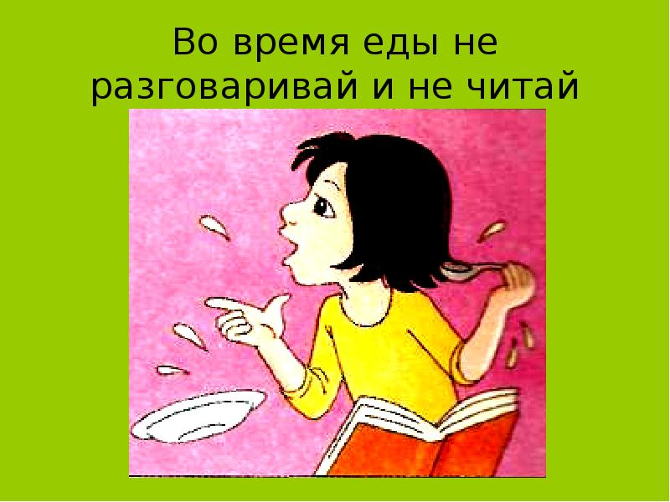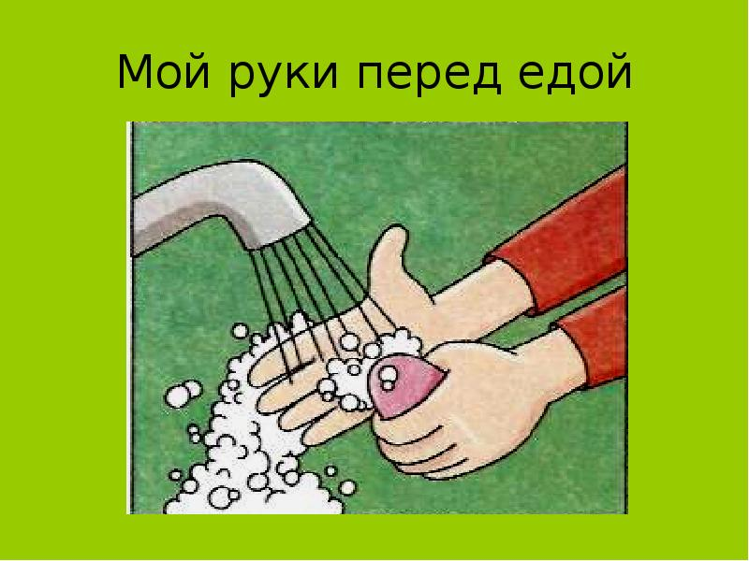
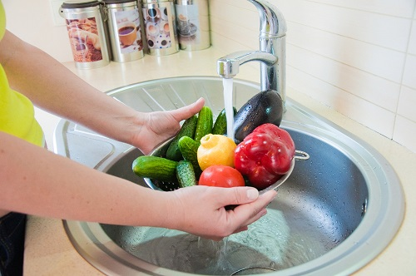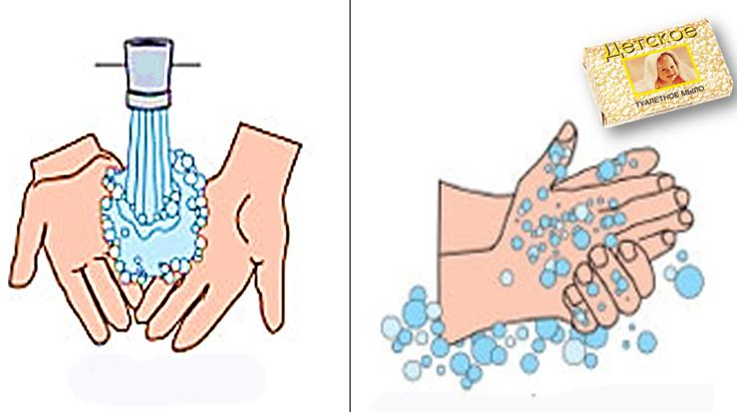

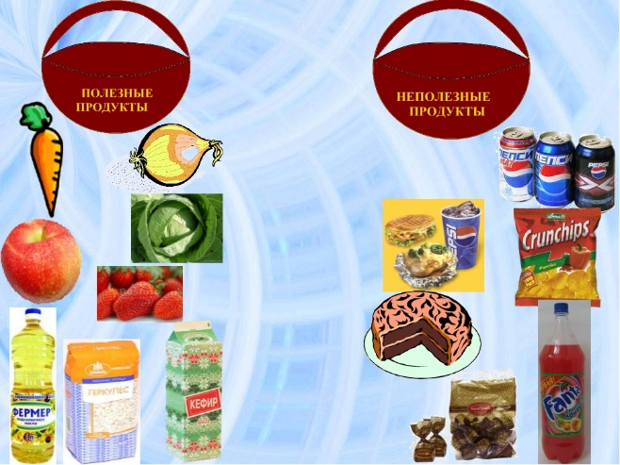

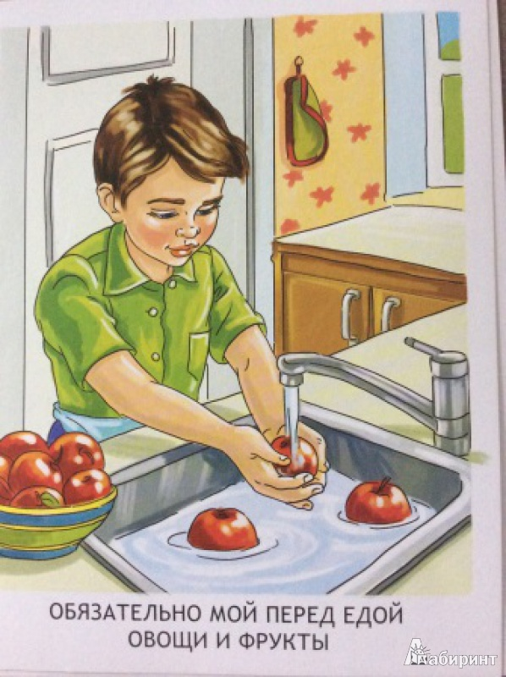

9. Станция «Каша-пища наша»
Задание — Выбрать добавки для каш.
